# Capturas de pantallas

### Creación de objetos de cada figura.

La función loadShapes() nos permite cargar las figuras al ArrayList, cargado 2 figuras por cada una de las tres figuras geométricas, así creamos los objetos.

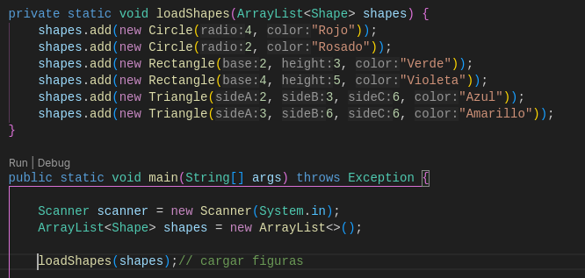

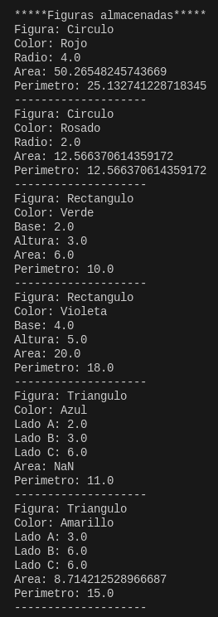

### 

### Inserción de las figuras en el ArrayList.

Para este apartado, se eliminaron las figuras cargadas por defecto para proceder a insertar dos figuras y así observar el proceso de inserción de figuras.

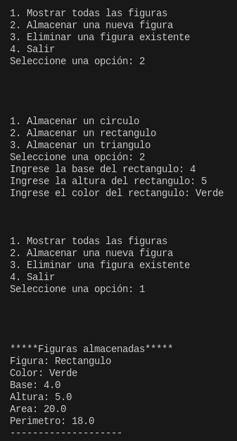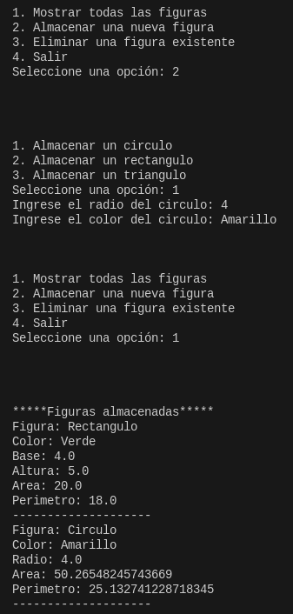

### Resultados de área y perímetro calculados por cada objeto.

Cada figura se muestra con su area y perimetro

